Ofício nº 020/2012- Coordenação da Área de Educação Física, Fisioterapia, Fonoaudiologia e Terapia Ocupacional (Área 21)/CAPES
Curitiba, 21 de setembro de 2012.

Assunto: Seminário de Acompanhamento dos PPGs da Área 21

Prezado Coordenador:

O Seminário de Acompanhamento dos PPGs da área 21 da CAPES de 2012 está previsto para os dias 6 e 7 de Dezembro (ainda sujeito à confirmação), em Brasília e será conduzido com um formato que contemplará nova sistemática de apresentação. Naquela última oportunidade, tivemos uma experiência muito rica com a apresentação dos dados da área e pudemos perceber as tendências da área e visualizar a inserção de cada programa no contexto da pós-graduação da área. De uma maneira geral, o Seminário de Acompanhamento de 2011 foi considerado como muito produtivo e positivo.

Em maio de 2012, a reunião de coordenadores (realizada em Natal/RN) foi oportuna para que vários itens da avaliação fossem discutidos. Naquela oportunidade a Coordenação da Área 21 sinalizou que seria imperativo que várias informações dos programas fossem prestadas na planilha que seria usada para a realização de simulações e definições de critérios empregados na avaliação trienal. Vários coordenadores tiveram a oportunidade de obter a planilha que também foi disponibilizada no site do fórum de coordenadores.

A Coordenação de Área está enviando nova planilha para preenchimento, a qual preserva elevada similaridade com aquela anteriormente distribuída. Assim, aqueles que já iniciaram o preenchimento da mesma podem apenas transpor várias informações. Existem informações novas que estão sendo solicitadas. Portanto, uma leitura cautelosa das informações é necessária. Em adição estamos encaminhando um “Manual” de preenchimento com informações relevantes sobre o preenchimento da planilha – sugere-se fortemente a leitura do manual. Uma cópia dos materiais (em anexo) poderão ser obtidos na página do Fórum dos Coordenadores (http://www.fef.unicamp.br/posgraduacao/forumpg/)

Uma Comissão estará reunida em Brasília no início de Novembro para preparar a reunião e as informações da planilha são mandatórias para que essa comissão possa analisar todos os dados da área a fim de apresentá-los no Seminário de Acompanhamento. Logo, todos os coordenadores deverão enviar suas planilhas até o dia 29 de outubro de 2012. O respeito a esse prazo é muito necessário, visto que o dados serão apresentados pela Coordenação de Área e não mais pelos PPGs. Não serão aceitos dados após esse período. Os coordenadores devem enviar seus dados para o e-mail da área 21.efis@capes.gov.br. O não envio dos dados prejudica as análises e impede uma plena visualização e compreensão das tendências da área que nortearão a avaliação trienal que se aproxima. Qualquer dúvida poderá ser dirimida via e-mail.

Os coordenadores de IES que submeteram ou tem intenção em submeter/re-submeter novas propostas são bem-vindos e sugere-se fortemente que os mesmos participem das discussões da área a fim de permitir uma melhor compreensão dos critérios aplicados pela CAPES e especificamente pela área 21.

Atenciosamente,

André L. F. Rodacki Maria Cecília Martinelli Rinaldo R. J. Guirro
Coordenador da Área 21 Coordenadora Adjunta da Área 21 Assessoria da Área 21.

MANUAL DE PREENCHIMENTO DA PLANILHA

Prezados Coordenadores:

O Seminário de Acompanhamento (antiga “Reunião de Coordenadores”) dos PPGs da área 21 da CAPES de 2012 será realizado no final de Novembro ou início de Dezembro, em Brasília e será conduzida de forma similar à reunião de 2011. Naquela última oportunidade, tivemos uma experiência muito rica com a apresentação dos dados da produção intelectual dos PPGs (artigos e livros) e pudemos perceber as tendências da área. De uma maneira geral, a maioria dos coordenadores considerou aquele seminário muito produtivo e positivo.

O Seminário de Acompanhamento de 2012 será ainda mais importante, visto que consistirá em uma das últimas oportunidades que teremos para discutir critérios e observar o desenvolvimento da área para definirmos da melhor maneira possível os critérios que serão aplicados na avaliação trienal de 2013.

Para que a Coordenação de Área possa realizar uma reunião proveitosa, necessitamos de dados dos programas para que a discussão seja calcada no real estado de desenvolvimento de nossos programas. Para essa finalidade, uma “planilha modelo” (PLAN PPG 21) foi apresentada na Reunião de Coordenadores que ocorreu em maio de 2012, na cidade de Natal. Naquela oportunidade ficou acordado que cada programa enviaria à Coordenação de Área os dados referentes aos seus programas, que faria a análise da área e apresentaria os dados durante o Seminário de Acompanhamento em Novembro/Dezembro de 2012.

Assim, estamos enviando em anexo a planilha (PLAN PPG 21) que deverá ser preenchida por seu programa. Pedimos especial atenção para que a mesma seja preenchida pelo coordenador ou vice-coordenador, visto que a qualidade dos dados e precisão das informações serão fundamentais para que possam ser utilizados com segurança. Para auxiliar nessa tarefa, a Coordenação de Área está disponibilizando um conjunto de instruções para preenchimento da planilha de avaliação (“Manual”), a qual deve ser lido atentamente para evitar retrabalhos e equívocos no preenchimento.

Não altere o nome das pastas que contidas na planilha e não modifique as células de outras cores (apenas os campos em azul claro devem ser preenchidos). Isso é muito importante para a sistematização e agrupamento dos dados de diferentes programas. Existe balões informativos nos cabeçalhos das células para facilitar o entendimento das informações solicitadas.

Inicialmente, pede-se que o programa renomeie a planilha da seguinte forma:
- Identifique a área (EF, FT, FO e TO)
- Identifique o IES (USP, UFSC, UDESC, etc.)
Assim, a planilha do programa da USP deve ser nomeada como EF USP; a planilha da UFRN da FT como FT UFRN; a planilha da UTP da FO como FO UTP e assim, sucessivamente.

PLANILHA PI-PPG
Essa planilha refere-se à produção intelectual de livros e artigos do programa. Apenas os artigos produzidos em 2010, 2011 e 2012 devem ser inseridos. Artigos com aceite (no prelo) devem ser evitados caso exista perspectivas de publicação apenas em 2013. Publicações aceitas com DOI para publicação em 2013 não serão aceitas visto que as mesmas compreendem um próximo exercício de triênio. Os livros e capítulos devem ser informados somente se tais obras tiverem sido avaliadas pela Comissão de Análise de Livros; portanto, caso exista necessidade de se estimar os conceitos das mesmas, pede-se uma leitura detalhada dos critérios e muita cautela para evitar distorções importantes (super-estimativas). Além disso, cartas ao editor, editoriais e similares não possuem a mesma característica dos artigos científicos e devem ser declarados como produção técnica, apesar de constarem regularmente do Curriculum da Plataforma Lattes como artigos na íntegra. Pede-se aos coordenadores que não incluam tais artigos na produção intelectual regular de seus programas.

A Área 21 aplicará glosa sobre a produção intelectual de outras áreas do conhecimento que não se alinham com o escopo da área. Portanto, sugere-se que os próprios coordenadores façam tais exclusões, visto que a manutenção de publicações com nenhuma ou baixíssima afinidade com a área infla os indicadores de produção e dificulta a elaboração de um Qualis que reflita o escopo da área 21. Vejam as instruções no item GLOSA (abaixo).

Os artigos que foram publicados em periódicos que não constam da lista do WebQualis devem ser analisados de acordo com os critérios propostos pela área e sua estratificação deve ser feita pelo PPG. Note que existe uma planilha específica em que os coordenadores devem informar os periódicos que se encaixam de acordo com os critérios da área para a proposta do curso. Logo, esses artigos devem ser considerados na produção intelectual e os periódicos precisam ser declarados na planilha da área (QUALIS 2011-2012).

A planilha atual é quase idêntica à anterior (distribuída ano passado e no encontro de Natal). As células que precisam ser preenchidas estão em azul claro; NÃO PREENCHA AS DEMAIS. Informado os seguintes dados:

Células A3 e abaixo –
Nome da subárea do PPG; EF = Educação Física; FT = Fisioterapia; FO= Fonoaudiologia e TO = Terapia Ocupacional.

Células B3 e abaixo –
Nome da IES e estado. Exemplo UFPR – UFPR/PR; UEL-UEM/PR; UDESC/SC, etc. Preencha apenas as células necessárias para incluir todos os docentes do seu programa, deixando as células do respectivo docente em branco (sem inserir zeros nesse caso específico).

Células D3 e abaixo –
Nome dos docentes. Informe o nome completo do docente.

Células E3, U3 e AK3 e abaixo –
Informar o tipo de vínculo do docente com o PPG; Docentes permanentes devem ser informados com “P”, enquanto que os demais docentes (colaboradores, visitantes, sênior, etc.) devem ser informados com “C”. Preencher com a respectiva letra (“P” ou “C”) a cada ano para cada docente. Casos em que o docente foi credenciado a partir do segundo ou terceiro ano, deixar em branco o ano em que não houve participação como colaborador ou permanente. Nos casos em que o docente é desvinculado (descredenciado) do programa como permanente ou colaborador (mudança de IES, aposentadoria, etc.), deixar em branco os respectivos anos; obviamente a produção do docente no período de descredenciamento não deve ser declarada, mesmo que tenha sido feita quando o vínculo era mantido.

Células nos intervalos F3:T3, V3:AJ3 e AL3:AZ3.
Esses intervalos devem conter as informações sobre as produções de cada docente, independente de seu vínculo (ex. permanente ou colaborador). Por exemplo, um docente (DOCENTE A) que possui uma produção de um artigo A1, dois artigos B1 e três artigos B2 em 2010 deve ter tais produtos assinalados em sua quantidade como demonstrado na Figura 1. O mesmo deve ser feito para os demais anos que compõem o triênio.

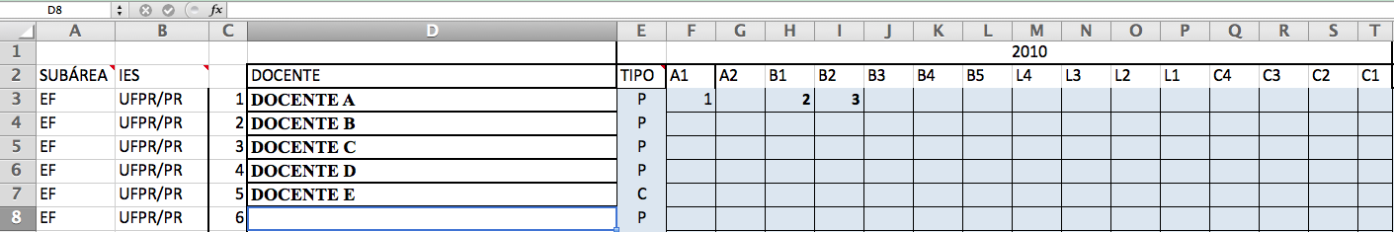
Figura 1 – Exemplo de preenchimento da produção de artigos.

Células F44:T44, V44:AJ44 e AL44:AZ44 (linha imediatamente abaixo da linha amarela ao final da planilha).
Essas células são reservadas para que o programa declare o número de artigos que foram publicados em coautoria por seus docentes (apenas entre docentes do mesmo PPG).

Exemplo 1: Um artigo do estrato A1 foi publicado por três autores do PPG em 2010; Declarar o número 2 na célula E44.

Exemplo 2: Um artigo do estrato A1 foi publicado por cinco docentes do PPG em 2010; Um segundo artigo do estrato A1 foi publicado por dois docentes do PPG em 2010; Um terceiro artigo em estrato A1 foi publicado por três docentes do PPG em 2010. Informar o número 7 (4+1+2 = 7). O mesmo se aplica para os demais estratos ao logo do ano e do triênio.

A produção de artigo, capítulo ou livro de docente permanente que envolva docente colaborador também deve ser deduzida.

Pede-se a gentileza de apagar as linhas entre o último docente e a linha amarela, ou seja, apague as células vazias abaixo do último docente, preservando a linha amarela, como apresentado na Figura 2.
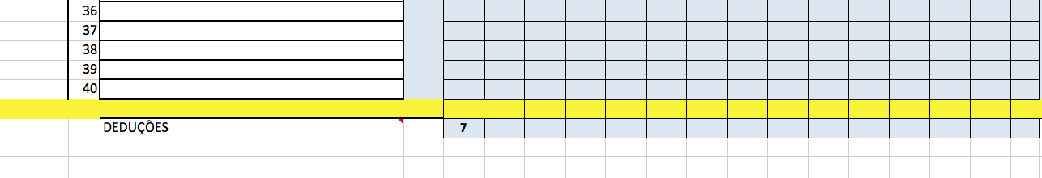
Figura 2 – Exemplo de preenchimento das deduções de artigos em coautoria.

Observação importante: Não arraste células (não mover) e não adicionar células, linhas ou colunas na planilha pois isso remove a configuração de todas as demais, causando problemas nas análises.
PLANILHA OR-PPG

Essa planilha contém as atividades relacionadas à orientação. Vários elementos são importados da primeira planilha e não é necessário preencher vários itens informados na planilha anterior. O preenchimento de vários campos é automático e apenas aqueles em azul claro devem ser informados. A figura 3 apresenta um exemplo da planilha.

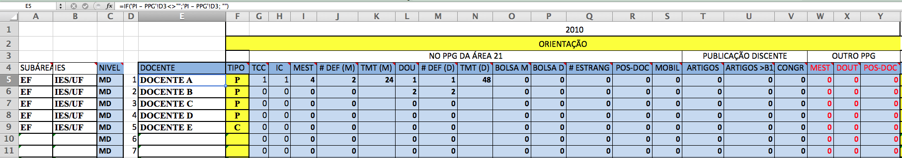

Figura 3 – Exemplo de preenchimento da planilha relativa a critérios de Orientação no programa.

Não preencher colunas A, B, D, E, F, X e AP– A planilha o faz automaticamente.

Célula C5 e abaixo – Nível
Deve-se informar o nível do curso com “M” para Mestrado e “MD” para cursos que abrigam Mestrado e Doutorado. Não use outras siglas, apenas as duas formas indicadas. Não se faz distinção entre mestrados Acadêmicos e profissionalizantes para efeitos de planilha.

Células G5, H5 e I5 e abaixo – idem para os demais anos (2011 e 2012)
Deve-se informar o número de alunos matriculados sobre sua orientação em TCC, IC e Mestrado, respectivamente. Note que isso se refere ao número de matrículas vigentes no ano. Alunos que prorrogam seus prazos devem ser informados no ano seguinte caso o período de prorrogação se estenda para o ano em vigência. Exemplo: 2 alunos ingressaram em 2009 (triênio anterior) e 2 alunos ingressaram em 2012; informe o número 4.

Célula J5 e abaixo – idem para os demais anos (2011 e 2012)
Deve-se informar o número de defesas de Mestrado ocorridas entre 01.01 à 31.12.

Célula K5 e abaixo – idem para os demais anos (2011 e 2012)
Informar o tempo médio de titulação (TMT) para os alunos sob a orientação do docente. Exemplo: Um docente possui duas titulações com 23 e 25 meses; informar 24 meses. Não coloque zeros quando não houver orientação de mestrado no ano.

Célula L5 e abaixo – idem para os demais anos (2011 e 2012)
Deve-se informar o número de alunos matriculados sobre sua orientação no curso de Doutorado. Note que isso se refere ao número de matrículas vigentes no ano. Alunos que prorrogam seus prazos devem ser informados no ano seguinte caso o período de prorrogação se estenda para o ano em vigência.

Célula M5 e abaixo – idem para os demais anos (2011 e 2012)
Deve-se informar o número de defesas de Doutorado ocorridas entre 01.01 à 31.12.

Célula N5 e abaixo – idem para os demais anos (2011 e 2012)
Informar o tempo médio de titulação (TMT) para os alunos sob a orientação do docente. Exemplo: Um docente possui duas titulações com 48 e 50 meses; informar 49 meses. Não coloque zeros quando não houver orientação de doutorado no ano.

Célula O5 e abaixo – idem para os demais anos (2011 e 2012)
Informar o número de discentes de mestrado que foram contemplados com bolsa de estudos, independente da fonte dos recursos (CNPq, CAPES, FAPs ou da própria IES).

Célula P5 e abaixo – idem para os demais anos (2011 e 2012)
Informar o número de discentes de doutorado que foram contemplados com bolsa de estudos, independente da fonte dos recursos (CNPq, CAPES, FAPs ou da própria IES).

Célula Q5 e abaixo – idem para os demais anos (2011 e 2012)
Informar o número de discentes estrangeiros sob a orientação do docente.

Célula R5 e abaixo – idem para os demais anos (2011 e 2012)
Informar o número de pós-doutorandos sob a orientação do docente.

Célula S5 e abaixo – idem para os demais anos (2011 e 2012)
Informar o número de discentes sob a orientação do docente que realizaram atividades (cursaram disciplinas, realizaram coleta de dados, participaram de visitas técnicas, etc.) em outros programas ou instituições.

Célula T5 e abaixo – idem para os demais anos (2011 e 2012)
Informar o número de alunos que tiveram publicação em periódicos pertencentes aos estratos B2, B3 e B4 do Qualis. Note que aqui não importa a quantidade de artigos, mas apenas o número de alunos que publicaram.

Célula U5 e abaixo – idem para os demais anos (2011 e 2012)
Informar o número de alunos que tiveram publicação em periódicos pertencentes aos estratos Qualis iguais ou superiores B1. Note que aqui não importa a quantidade de artigos, mas apenas o número de alunos que publicaram.

Célula V5 e abaixo – idem para os demais anos (2011 e 2012)
Informar o número de alunos que participaram em Congressos, Simpósios e Conferências, independente se no país ou exterior. Note que aqui não importa a quantidade de eventos, mas apenas o número de alunos que participaram de eventos.

Células entre W5:Y5 e abaixo – idem para os demais anos (2011 e 2012)
Informar o número de alunos de mestrado, doutorado e pós-doutorado orientados pelo docente em outros PPGs. Considere apenas matrículas no período.

As demais colunas referem-se às mesmas questões, mas dos demais anos do PPG. Não preencher ou alterar nada a partir da coluna BG. Exclua as linhas abaixo, entre o último docente do programa e a linha amarela da parte inferior; preserve a linha amarela.

PLANILHA E&P-PPG

Essa planilha contém as atividades relacionadas às atividades de ensino e pesquisa. Vários elementos são importados da primeira planilha e não é necessário preencher vários itens informados nas planilhas anteriores. O preenchimento de vários campos é automático e apenas as células em azul claro devem ser informados. A Figura 4 indica o exemplo de preenchimento da planilha de Atuação em Ensino e Pesquisa.

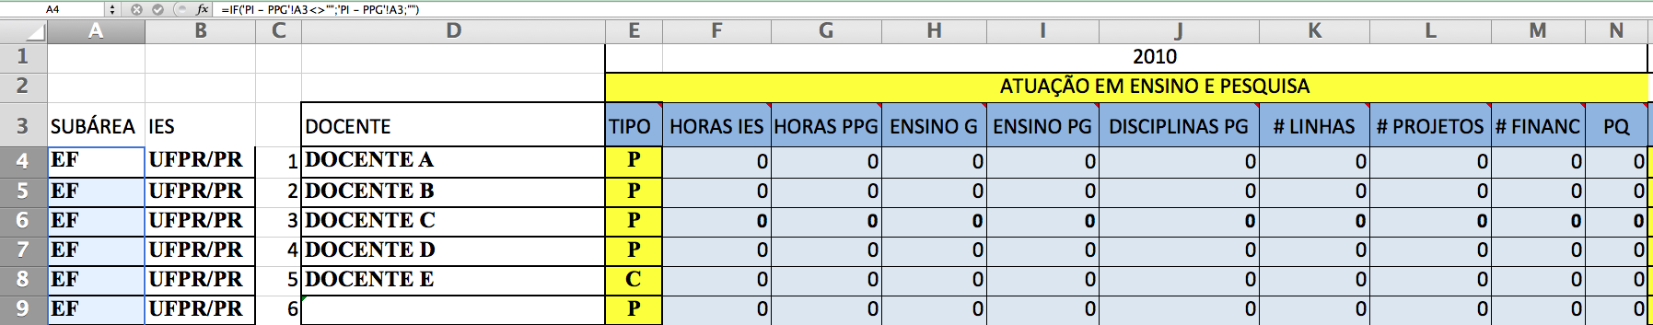
Figura 4 – Exemplo de preenchimento da planilha de atuação em Ensino e Pesquisa

Colunas A a E e O e Y – Não preencha, a planilha preenche os dados automaticamente de acordo com as informações prestadas na primeira planilha.

Célula F5 e abaixo – idem para os demais anos (2011 e 2012)
Deve-se informar o número de horas semanais desenvolvidas na IES, independente do tipo de vínculo (CLT, RJU, etc). Use apenas números. Note que a soma das horas dos campos seguintes (G5, H5 e I5) não pode ser superior ao número de horas na IES.

Célula G5 e abaixo – idem para os demais anos (2011 e 2012)
Deve-se informar o número de horas semanais dedicadas ao PPG. Esse número deve ser menor ou igual que o número de horas dedicadas na IES. Use apenas números.

Célula H5 e abaixo – idem para os demais anos (2011 e 2012)
Deve-se informar o número de horas semanais dedicadas ao ensino de graduação. Use apenas números.

Célula I5 e abaixo – idem para os demais anos (2011 e 2012)
Deve-se informar o número de horas semanais dedicadas ao ensino de pós-graduação. Número de horas de ensino na pós-graduação (disciplinas ofertadas). Use apenas números.

Célula J5 e abaixo – idem para os demais anos (2011 e 2012)
Deve-se informar o número de disciplinas ministradas na pós-graduação. Note que se pergunta o número de disciplinas e não a carga horária. Disciplinas compartilhadas podem ser informadas com decimais (ex.: 0,5) Use apenas números.

Célula K5 e abaixo – idem para os demais anos (2011 e 2012)
Deve-se informar o número de linhas em que desenvolve projetos de pesquisa, independente se participa ou coordena projetos. Use apenas números.

Célula L5 e abaixo – idem para os demais anos (2011 e 2012)
Deve-se informar o número de projetos de pesquisa que coordena (exclui-se aqui os projetos declarados que atua como colaborador ou participante). Use apenas números.

Célula M5 e abaixo – idem para os demais anos (2011 e 2012)
Deve-se informar o número de projetos de pesquisa que participa da equipe (exclui-se aqui os projetos declarados que atua como coordenador). Use apenas números.

Célula N5 e abaixo – idem para os demais anos (2011 e 2012)
Deve-se informar os valores recebidos de financiamentos em projetos de pesquisa (não considerar bolsas, financiamentos para projetos de extensão e outros). Informe os valores obtidos uma única vez apenas para o ano em que o projeto foi aprovado. Por exemplo, o recurso foi de 100.000,00, pago em duas parcelas de 50.000,00 (2010 e 2011). Informar apenas o total obtido no ano e não o ano de pagamento das parcelas. Informe apenas números, sem símbolos ou outros sinais.

Célula O5 e abaixo – idem para os demais anos (2011 e 2012)
Deve-se informar se o docente possui bolsa produtividade do CNPq; 0 para não bolsista; 1 para bolsistas nível 1 (independente do nível); 2 para pesquisadores nível 2; 3 Para outros tipos de bolsa do CNPq. Se a bolsa tiver sido concedida no decorrer do triênio declare 0 nos anos anteriores onde a bolsa não havia sido concedida. Use apenas números.

Não preencher ou modificar as células AH em diante.
Exclua as linhas abaixo, entre o último docente do programa e a linha amarela da parte inferior; preserve a linha amarela.

PLANILHA PROD TECN
Essa planilha contém as atividades relacionadas às atividades técnicas científicas desenvolvidas no triênio. Inicialmente se faz necessário destacar que as atividades técnicas devem guardar relação com a área 21 e especificamente com o programa (área de concentração, linhas e projetos de pesquisa). Os itens pertinentes a outras áreas de atuação não devem ser declarados.

Os principais produtos técnicos foram agrupados em 5 grupos (GRUPO I a V) e podem ser visualizados na Figura 5.
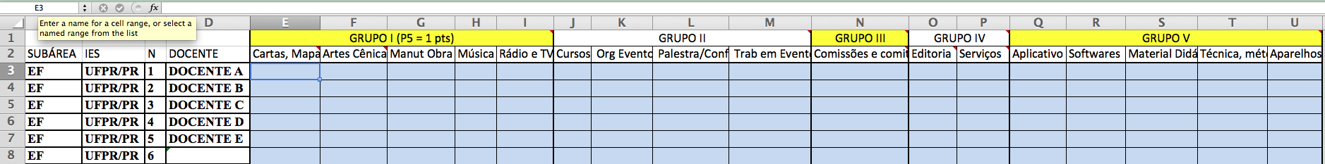

Figura 5 – Exemplo de preenchimento da planilha de produção técnica.

O GRUPO I contempla atividades referentes a: Cartas, Mapas e Similares (Aerofotograma, Carta, Fotograma, Mapa e outros documentos de reconhecida relevância técnica onde um ponto de vista, opinião ou parecer tenha sido estabelecido e divulgado à toda comunidade acadêmica); Artes Cênicas (Criação de material ou obra Audiovisual, Circense, Coreográfica, Operística, Performática, Radialística ou Teatral, apresentada ao público por qualquer meio de vinculação e com ampla divulgação); Manutenção de obra artística (Manutenção de obras artísticas, tais como Arquiteturas, Desenhos, Esculturas, Fotografias, Gravuras e Pinturas); Música (Criação, adaptação e interpretação de Obras Musicais, Arranjos, criações Audiovisuais e Composições. Publicação de Partitura, Registro Fonográfico e de Trilha Sonora); Radio ou TV (Concessão de Entrevistas, participação de Mesas redondas, atuação como comentaristas ou outras atividades que caracterizem parecer de especialista em programas de radio e televisão).

Esse item possui saturação em 10 pontos (total) por docente.

Células no intervalo E3:I3 e abaixo
Declarar o número de atividades no triênio do docente.

O GRUPO II contempla atividades referentes a: Cursos (Cursos ministrados em eventos); Organização de evento (Organização e gerenciamento de eventos. Atividades de Curadoria e Montagem de eventos); Palestra/Conferência em Evento (Palestras ou Conferências ministradas em eventos de abrangência nacional ou internacional); Trabalhos em Eventos (Trabalhos apresentados em eventos científicos nacionais e internacionais).

Esse item possui saturação em 10 pontos (total).

Células no intervalo J3:M3 e abaixo
Declarar o número de atividades no triênio do docente.

O GRUPO III contempla atividades referentes a: Participação em comissões e comitês técnico-científicos dos órgãos de fomento e ou consultorias e assessorias no âmbito da política e/ou gerenciamento da área. São exemplos de atividades de consultoria: CAPES, CNPq, FAPs, MEC, Ministério Esporte, COB, COI, Confederações, Federações Esportivas, Conselhos de Classe, Comitê de Ética, Comitês de Iniciação Científica Institucionais, Consultoria a Empresa Privada.

Esse item não possui saturação e cada evento possui valor de 5 pontos.

Células N3 e abaixo
Declarar o número de agências em que serviços de consultoria foram prestados, independente da quantidade de pareceres realizados por ano. NÃO INFORME o NÚMERO DE PONTOS, MAS DE EVENTOS.

Exemplo 1: Pareceres para CNPq em 2010, 2011 e 2012; Pareceres para CAPES em 2012; informar 4 (3 CNPQ + 1 CAPES).

Exemplo 2: Participação em assessoria para Empresa privada em 2010; Participação em Comitê de Ética 2011 e 2012; informar 3 (1 Consultoria+ 2 anos Comitê de Ética).

O GRUPO IV contempla atividades referentes a: Editoria (Gerenciamento da produção de Anais, Catálogos, Coletâneas, Enciclopédias, Livros e Periódicos na área, Corpo Editorial de Periódicos). Contabilizam-se serviços de editoria em periódicos classificados nos estratos B5 e acima. Serviços Técnicos (Pareceres para periódicos e Editoras para a Publicação de Livros, Manuais e Coletâneas).

Os serviços de editoria valem 8 pontos e os Serviços Técnicos de Consultoria terão pontuação de 5 pontos por ano de atuação. Informe o número de anos em que o serviço é prestado e não os pontos; vide exemplos específicos abaixo.

Esse item não possui saturação.

Célula O3 e abaixo
Informar o número de eventos em que atua como editor ou realiza atividades formais de editor de seção ou conselho editorial de revista da área. Válido para periódicos classificados como B5 ou superior. Informar o número de serviços a cada ano.

Exemplo 1; Editor da revista X (>B5) em 2010, 2011 e 2012. Informar 3.

Exemplo 2; Editor da revista X (>B5) em 2010, 2011 e 2012; membro do comitê da revista YY (>B5) em 2011 e 2012. Informar 5.

Célula P3 e abaixo
Informar o número de periódicos que presta serviços como revisor por ano, independente do número de pareceres prestados. Nesse item apenas serviços de consultoria em revistas classificadas em estratos B3 e superiores. Não informe outros tipos de assessoria, apenas como revisor.

Exemplo: Revisor do periódico nacional XX (>B3) em 2010 e 2011. Revisor do periódico YY em 2012. Informar 3 (2x no periódico XX + 1x no periódico YY).

Exemplo 2: revisor do periódico ZZ (>B3) entre 2010 e 2012; revisor do periódico WW (>B3) entre 2010 e 2012. Informar 6 (3x periódico ZZ + 3x periódico WW).

O GRUPO V contempla: Registro definitivo ou provisório no INPI de produto relacionado ao Desenvolvimento de aplicativo Computacional ou Multimídia orientado para instrução ou intervenção afim a área; Registro definitivo ou provisório no INPI de produto relacionado ao Desenvolvimento de Softwares relacionados à área orientados para instrução, intervenção, avaliação, estatística, etc., afim a área; Registro definitivo ou provisório no INPI de produto relacionado ao desenvolvimento de Material Didático e Instrucional de pequena ou grande circulação, orientado à fundamentação dos cursos de formação desenvolvidos ou sua divulgação. Produto afim a área; Registro definitivo ou provisório no INPI de produto relacionado ao desenvolvimento de técnica, método de treinamento, procedimento experimental etc., afim a área; Registro definitivo ou provisório no INPI de produto relacionado ao Desenvolvimento de Aparelhos, Instrumentos, Equipamentos e Fármacos etc., afim a área.

Esse item não possui saturação e cada evento possui valor de 10 pontos.

Células entre Q3:U3 e abaixo
Preencher o número de itens que se enquadram nas respectivas classificações acima descritas.

CÁLCULO DA PRODUÇÃO TÉCNICA PARA ATRIBUIÇÃO DE CONCEITO:
A produção técnica será definida a partir de indicadores de tendência da área (ex. mediana), ou por procedimentos de quartilização, similarmente ao que ocorre com a produção intelectual. Pretende-se usar uma escala similar a descrita abaixo para classificar os programas. Valores definitivos somente serão determinados após as simulações com os dados dos programas:

MB - 50% dos docentes possuem pontos de produção técnica acima da mediana da área;
B - 40% dos docentes possuem pontos de produção técnica acima da mediana da área;
R - 30% dos docentes possuem pontos de produção técnica acima da mediana da área;
D - 20% dos docentes possuem pontos de produção técnica acima da mediana da área;
I - <20% dos docentes possuem pontos de produção técnica acima da mediana da área;

PLANILHA QUALIS 2011-2012
Essa planilha visa auxiliar na determinação dos veículos usados pelos PPGs nos anos de 2011 e 2012. A informação permitirá que a área possa elaborar um qualis mais estável, visto que os produtos de 2012 somente serão informados pela CAPES em meados de 2013. Somente após isso é que poderemos finalizar o qualis (em 2013) referente ao triênio vigente. Logo, é importante que a Comissão possa minimizar os efeitos que esse “atraso” possa gerar.

IMPORTANTE: Informe apenas os periódicos em que ocorreram publicações e que não se encontram listados no WebQualis. Vide Figura 6.

Células entre D5 e E5 e abaixo
Preencher o número do ISSN e o Título completo do periódico (não use abreviações). Pede-se a gentileza de checar a grafia dos títulos dos periódicos.

Célula F5 e abaixo
Informar o número de artigos publicados nesse periódico pelos docentes do programa. Não existe necessidade de apontar qual docente efetuou a publicação.

Células G5, H5 e I5 abaixo
Informar o fator de impacto (JCR – G5 OU SJR – H5) quando aplicável. Informar (I5) a maior indexação do periódico nas bases empregadas pela área 21 (SCOPUS, MEDLINE, SCIELO, LILACS ou outro) – informe apenas uma delas.

Célula J5 e abaixo
Informar a classificação que o programa considera que o periódico deveria ter de acordo com os critérios do Qualis da área.

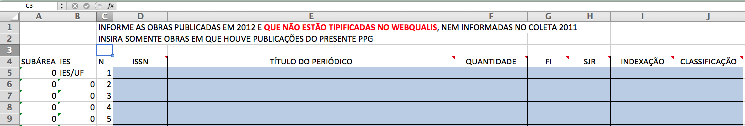
Figura 6 – Exemplo da planilha de periódicos em que ocorreram publicações em 2011 e 2012 não constantes do WebQualis.

PLANILHA GLOSA
Inicialmente, deve-se considerar que dentre os objetivos dos programas é a formação de recursos humanos e a produção de conhecimento na área 21, especificamente nas subáreas que a constituem (Educação Física, Fisioterapia, Fonoaudiologia e Terapia Ocupacional). Notem que esses propósitos são comuns a todos os programas da área que têm reafirmado e explicitado tal compromisso na definição de seus objetivos. Logo, o entendimento de “programa de pós-graduação” deve ser reforçado e diferenciado de um conjunto de pesquisadores reunidos sem um eixo norteador estruturado e bem definido. Em tempos passados, a Área 21 entendia que a avaliação da adequação e pertinência do corpo docente poderia ser verificada apenas pela formação graduada. Atualmente, esse conceito evoluiu e para que não ferisse questões relacionadas à inter e/ou multidisciplinariedade. Logo, a análise da vinculação da produção do corpo docente em relação ao escopo da área e mais diretamente nas subáreas dos seus programas passa a ter maior importância. Portanto, as produções intelectuais devem preservar elevada identidade com a área de concentração, linhas e projetos de pesquisa. Assim, profissionais de outras áreas que pesquisam em temas relacionados à área 21 são muito bem-vindos, desde que suas publicações possuam vínculo direto ou próximo ao escopo da área. Por mais expressivas que sejam e que indiquem a excelência de alguns pesquisadores, produções de outras áreas serão vistas com restrição. Para que um programa de pós-graduação seja considerado bem estruturado, não é um requisito suficiente que seu corpo docente seja altamente produtivo e que detenha elevada capacidade de publicação nacional e internacional, mas que os temas de seus estudos estejam relacionados e nitidamente articulados com os marcos epistemológicos dos programas em que atuam.

Conforme anunciado em 2011, a Área 21 fará a remoção de produtos intelectuais pertinentes a outras áreas de conhecimento que não guardem relação com o escopo da área 21. Tais procedimentos não são exclusivamente aplicados a artigos, mas também são extensivos à livros, capítulos de livro e demais itens de produção técnica.

A glosa deve ser vista sob dois aspectos. O primeiro consiste em remover os artigos de outras área cujos títulos não possuem relação com os principais descritores da área e subáreas. São exemplos de descritores da subárea de Educação Física (educação física; exercício; treinamento; atividade física; performance física; corporeidade; adaptação física; aprendizagem motora; comportamento motor; desenvolvimento motor; lazer; recreação; esportes e atividades físicas em geral [voleibol, atletismo, judô, dança, yoga, capoeira, corrida e outros]). São exemplos de descritores na subárea de Fisioterapia: Fisioterapia; reabilitação; aprendizagem motora; comportamento motor; desenvolvimento motor; terapia intensiva; terapia respiratória; postura, treinamento muscular; capacidade funcional; recursos terapêuticos/físicos (ultra-som, estimulação elétrica, laser, diatermia por ondas curtas, micro-ondas), facilitação neuromuscular, massagem, exercícios, alongamento muscular, crioterapia, hidroterapia. São exemplos de descritores da subárea de Fonoaudiologia: Fonoaudiologia; fala; audição; linguagem; motricidade oral; palato, surdez, gagueira, etc. São exemplos de descritores da subárea da Terapia Ocupacional: Terapia ocupacional; atividades; recursos/terapia ocupacional; cotidiano; inserção social; participação; trabalho; desenvolvimento humano; reabilitação; tecnologia assistiva; saúde mental; grupos populacionais excluídos; vulnerabilidade social; redes sociais; cidadania; direitos; e outros. Os descritores aqui relacionados consistem em exemplos e não abrangem todo o espectro de atuação das subáreas e não se limitam à língua portuguesa.

Em casos onde o título possa gerar dúvida e não permita a fácil identificação da vinculação do produto intelectual com a área, as palavras-chave serão analisadas ou ainda que o resumo será observado mais detalhadamente para se determinar a pertinência do estudo à área ou subárea. Estudos que envolvem aspectos metodológicos tendem a não possuir uma identidade muito bem definida em relação às subáreas da área 21. Por exemplo, procedimentos e tratamentos estatísticos, design experimental e aspectos que abordam a ciência de maneira mais abrangente não serão desconsiderados, desde que não sejam o único ênfase das publicações e produção intelectual do docente.

O segundo aspecto relaciona-se as glosas dentro da própria Área 21 e refere-se à pertinência das produções entre as subáreas. Esse segundo aspecto visa analisar a pertinência e aderência às áreas de concentração, linhas e projetos de pesquisa. Por exemplo, alguns estudos da Fisioterapia podem ser bastante relacionados à Educação Física e vice-versa. O mesmo pode ocorrer entre outras subáreas. Todavia, algumas produções precisam ser analisadas quanto à pertinência da proposta do programa a fim de determinar se a produção apresenta clara relação com a área de concentração e linhas de pesquisa da proposta. Por exemplo, o artigo “Análise de Tensões nas Estruturas de Suporte de Prótese Parcial Removível de Extensão Distal Conjugada com Implantes: Estudo Fotoelástico”, publicado no Brazilian Oral Research (v. 23, p. 144-144, 2009) pode guardar inequívoca relação com diversos programas da subárea da Fonoaudiologia, mas apresenta séria dificuldade em ser considerado num programa da área de Educação Física no qual Performance Esportiva seja o foco central da proposta. Logo, tal artigo deve ser retirado do rol de produtos de produção intelectual declarados pelo PPG por não possuir pertinência e por serem vistos negativamente quando se analisa a consistência da proposta do programa. Alternativamente pode ser declarado como uma produção intelectual sem vinculação a projeto e/ou linha de pesquisa. Note o fato do periódico (Brazilian Oral Research) pertencer ao webqualis da área 21 e mesmo assim não constituir um objeto pertinente enquanto avaliação de um programa de pós-graduação na própria área.
Nessa lista da “Planilha Glosa” devem constar apenas ITENS QUE NÃO FORAM INSERIDOS na Planilha PI-PPG. A Figura 7 exemplifica o preenchimento da planilha GLOSA.

Colunas A, B e C
A planilha preenche automaticamente o nome do PPG.

Colunas D
Informar o ano em que a publicação ocorreu (2010, 2011 ou 2012).

Célula E5 a KL e abaixo
Informar o nome do docente, ISSN do periódico, Título do periódico, Título do estudo, Fator de Impacto do periódico (FI), SJR, a maior indexação do periódico (Lilacs, Scielo, etc.) e a respectiva classificação de acordo com o critério qualis vigente. Utilize apenas o Qualis da Área 21 (Lista de critérios aplicada para a obtenção do WebQualis).
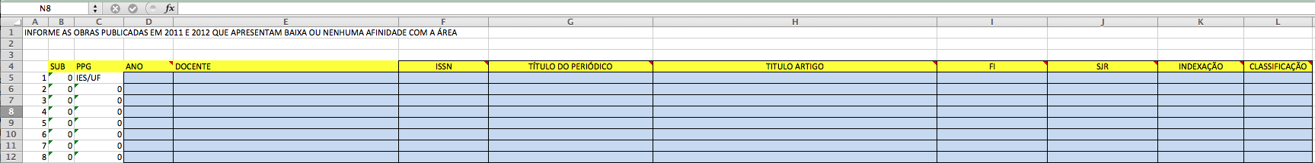
Figura 7 – Exemplo da planilha de glosa.

PLANILHA REVALIDAÇÕES

Essa planilha visa permitir observa quais programas tem revalidado títulos de diversas IES do exterior e permitir um banco de dados para que os programas tenham visibilidade quanto a esse tipo de ação.

Célula D5 e E5 e abaixo
Informar o nome do solicitante na respectiva coluna pertinente ao nível do curso que se solicita revalidação.

Célula F5 e G5 e abaixo
Informar o nome da IES que concedeu o título no exterior e o país em que o programa foi cursado.

Célula H5 e abaixo
Informar o estado do julgamento; deferido ou indeferido. Não use outras nomenclaturas.

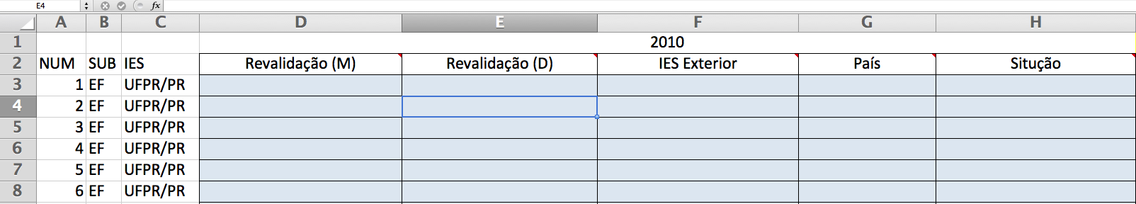
Figura 8 – Exemplo da planilha de Revalidações

PLANILHA CONSULTORIA

Essa planilha visa permitir que a área construa um novo banco de dados com base nas subáreas e nas respectivas competências dos docentes, visto que aquela disponível no banco de dados é bastante defasada. Tais informações permitirão incluir novos programas e docentes, além de atualizar os dados e contatos dos docentes que prestam serviços de consultoria para a CAPES. A Figura 9 apresenta o modelo de preenchimento da planilha de Consultoria.

O uso de pareceres de consultores adhoc é fundamental para garantir a imparcialidade no julgamento de todos os processos que tramitam na CAPES e requerem análise de mérito por pares.

Colunas A a D e abaixo
O preenchimento é automático.

Células E5 a G5 e abaixo
Informar o CPF, e-mail (principal e alternativo) para contato.

Células H5 e abaixo
Informar a área predominante de atuação do docente. Informe apenas uma e de acordo com as seguintes siglas:

EF = Educação Física
FT = Fisioterapia
FO = Fonoaudiologia
TO = Terapia Ocupacional

Células I5 a M5 e abaixo
Informar a especialidade em que o docente atua. Evite repetir a subárea. Disponha as especialidades por ordem de importância as principais especialidades do docente (até 5). São exemplos de especialidades pedagogia do movimento; psicologia esportiva; fala, palato; fisioterapia ortopédica, gerontologia, etc. . Tais descritores auxiliam na atribuição dos processos para pareceres que sejam efetuados por colegas que tenham domínio e fluência na especialidade da solicitação.

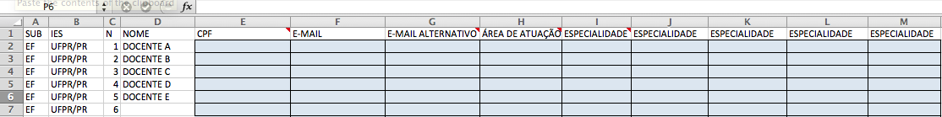
FIGURA 9 – Exemplo da planilha de Consultoria

PLANILHA INSERÇÃO SOCIAL

Essa planilha visa permitir que a área identifique as ações de inserção social e visibilidade do PPG. Muitos dos itens serão obtidos de outras perguntas da planilha. Assim, o ênfase recai sobre a visibilidade do PPG quanto à sua home page. Note que o ênfase nessa planilha é exclusivo do programa e não tem vinculação aos docentes.

As informações estão detalhadas nos balões da planilha. Atente que todos os itens de visibilidade são dicotômicos (SIM e NÃO) e devem conter apenas essas duas opções nas respectivas respostas. As questões referem-se ao quadro atual do site do PPG e as respostas referem-se ao triênio.

As ações de MINTER, DINTER e PROCAD desenvolvidas no triênio devem ser relatadas.

Egressos 1 – Informe o número de egressos formado nos últimos 6 anos (2007 em diante - dois triênios) que ocupam em cargos de direção, coordenação, chefia ou supervisão. Informe apenas a quantidade em números.

Egressos 2 - Informe o número de egressos formados desde 2007 (dois últimos triênio que possuem atuação no ensino superior e/ou tecnológico (IES, IFETS etc). Informe apenas a quantidade em números.

Os critérios de Inserção Social ainda estão em amadurecimento e espera-se que possam estar definidos até o final do ano.

